附件: 1.西昌市2022年上半年考核招聘教师名额分配表.
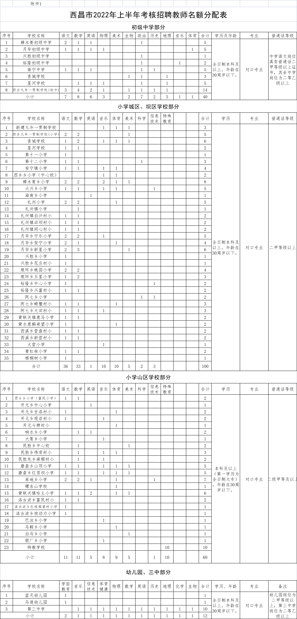
2.西昌市2022年上半年考核招聘教师岗位和条件要求一览表
